**HALLOWEEN MATEMÁTICO**

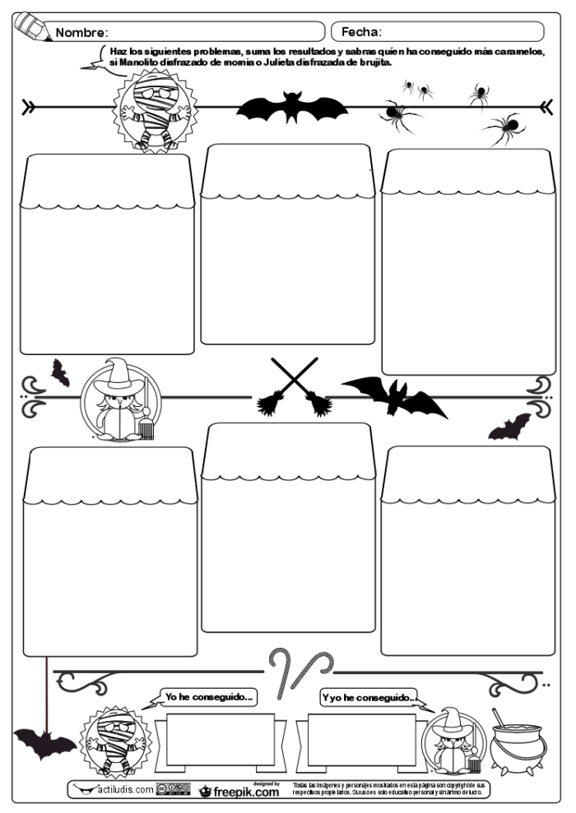

**Haz los siguientes problemas, suma los resultados y sabrás quién ha conseguido más caramelos,**

**si Manolito disfrazado de Momia o Julieta disfrazada de bruja…**

¡He comprado muchas arañas! ¿De cuántas formas puedo

He comprado 36 vendas. El nº de arañas es un múltiplo meter 40 murciélagos en jaulas

¿Cuántos divisores tiene ese de 7 entre 200 y 207.¿Cuántas? de igual número de individuos?

Número?.

Tenemos un nº de escobas

que es un múltiplo de 9 entre Queremos colocar 50 varitas

24 niñas nos hemos disfrazado 220 y 228. ¿Cuántas son?. en cajas iguales. ¿De cuántas

de brujas. ¿Cuántos divisores maneras podemos hacerlo?

tiene ese número?

Suma mis 3 resultados: Suma mis 3 resultados: